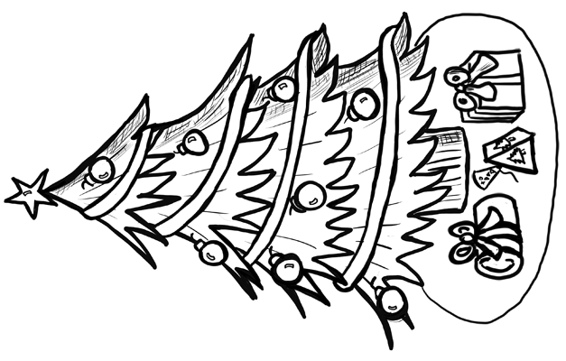

**Hola Pedro,**

**Feliz Navidad y un Prospero Ano Nuevo! Yo esperanza que tiene muy Felices.**

**los mejores deseos,**

**Juan Evers**